Kasteel van Murs.
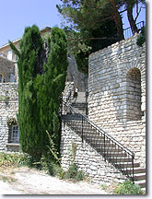
- Een bochtige bergweg voert langs grijze begroeide rotsen, door het Forêt de Venasque en over de 627 m hoge Col de Murs naar het stille bergdorp Murs dat door boom- en wijngaarden is omgeven.
- Murs is de geboorteplaats van Crillon le Brave (1543-1615), een dappere ridder van koning Henri IV.
- Aan de rand van het dorp staat het grote 15de eeuwse kasteel met ronde gekanteelde torens.
- Het is bewoond: `verboden toegang, gevaarlijke hond!' luidt de waarschuwing aan de monumentale poort met de twee hoekpaviljoens.
- Naast het kasteel staat de geheel ingebouwde kerk en daarnaast het geboortehuis van Crillon le Brave met een buitentrap naar de hooggelegen deur.

